Покажи «ниточкой» ,кто и где едет.
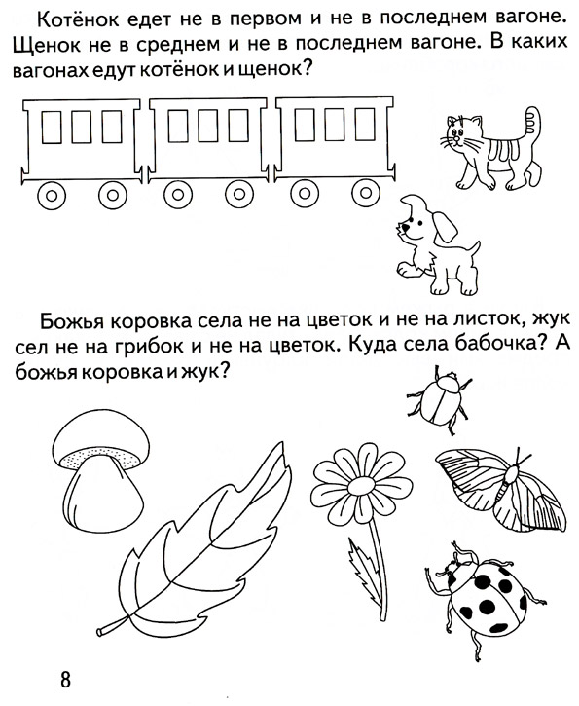

Заполните пустые клеточки, обрати внимание на первый и второй примеры
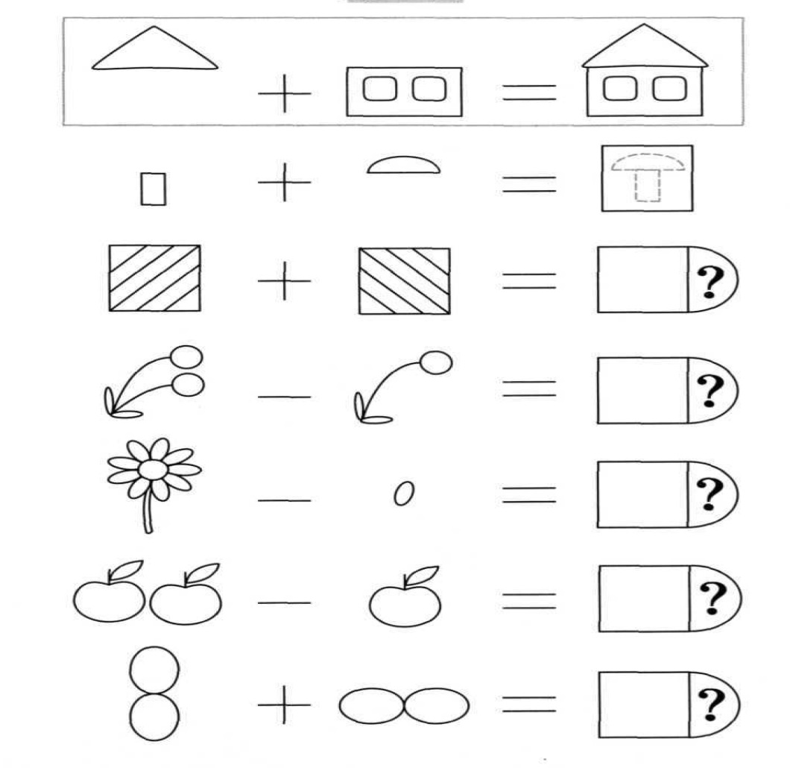

- Парусники. Женя и Света получили в подарок большую коробку с деталями парусников. Сколько целых парусников они смогут собрать? Все парусники должны быть собраны по модели на коробке. (Детали для каждого парусника раскрась одним цветом, тогда будет проще посчитать количество парусников)
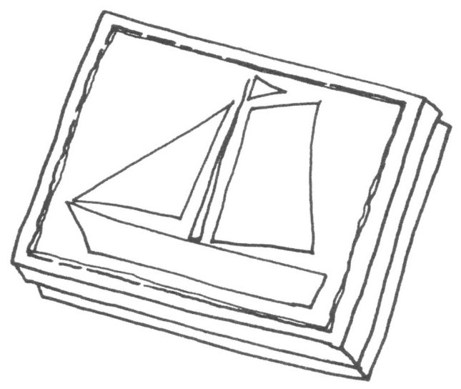
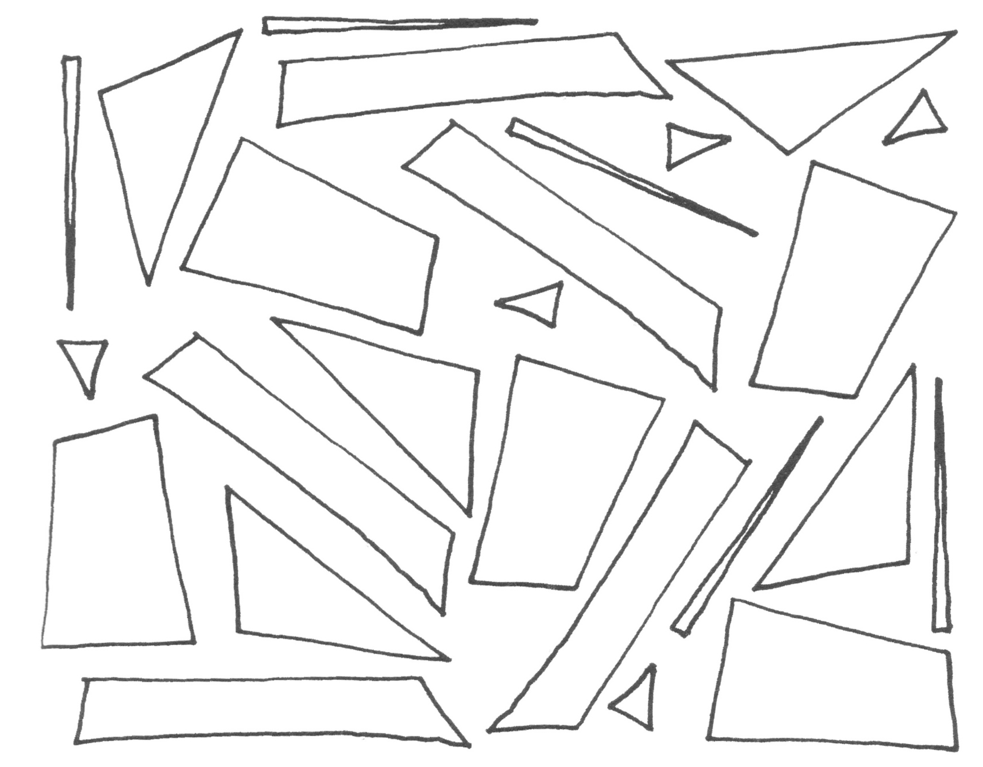

Готовые работы сфотографируйте и пришлите в группу WhatsApp или на Электронную почту shurochka68@mail.ru
Если возникли вопросы пишите на номер 89600822911

